EVAL. U.1 MATEMÁTICAS ABN 4º PRIMARIA | FECHA:
NOMBRE: CURSO:

1.- Escribe cómo se leen los siguientes números.

8 143 879 =__________________________________________________________
___________________________________________________________________
24 165 219 = ________________________________________________________
___________________________________________________________________

2.- Escribe con cifras los siguientes números
Treinta y dos millones trescientos noventa y uno = __________________________
Cinco millones doscientos veintitrés mil seiscientos treinta y dos = ______________

3.- Completa la tabla añadiendo:
 | AÑADO | OBTENGO |  |  | AÑADO | OBTENGO
999 | 1 D |  |  | 59 437 | 1 UM
9 999 | 1 C |  |  | 193 457 | 1 DM

4.- Completa la tabla quitando:
 | QUITO | OBTENGO |  |  | QUITO | OBTENGO
909 | 1 D |  |  | 30 356 | 1 UM
9 099 | 1 C |  |  | 204 752 | 1 DM

5.- Contesta con la posición de una cifra y el valor de magnitud en un número.
- En 367 893 ¿Cuál es la cifra de las DM?_____ ¿Cuántas DM tiene? ___________
- En 705 123 ¿Cuál es la cifra de las UM?_____ ¿Cuántas UM tiene? ___________
- En 7 142 089 ¿Cuál es la cifra de las C? _____ ¿Cuántas C tiene? ____________
- En 608 903 ¿Cuál es la cifra de las CM?_____ ¿Cuántas CM tiene? __________

6.- ¿Qué número se forma?.
12 C + 12 D = ___________ 5 UM + 2 C + 1 D + 5 U = ___________
4 UM + 22 C + 16 U ___________ 125 C + 23 D + 2 U = ___________

7.- Completa los ordenes de magnitud en base 3 y contesta
_______ | _______ | _______ | 3 | 1

Pasa a base 3 A) 23₍₁₀ = _________₍₃ B) 32₍₁₀ = _________₍₃
Pasa a base 10 A) 22₍₃ = _________₍₁₀ B) 112₍₃ = _________₍₁₀

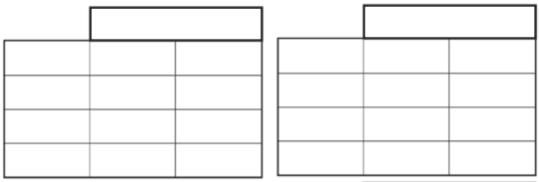
8.- Suma y resta
4 768 + 2 899 12 782 - 8 655

9.- Calcula
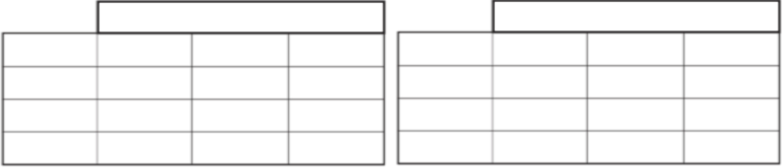
102 + 23 + 37 350 + 150 - 486

10.- José Luís tiene veinticuatro cromos en una caja y doscientos noventa y cinco sobre la mesa. Si pega setenta y cuatro cromos en su álbum. ¿Cuántos cromos le quedan sin pegar?
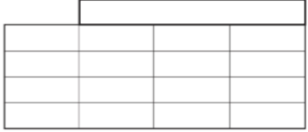

Respuesta:

_________________________

